**Задания 14. Обмен веществ. Выделение. Покровы тела**

[Пройти тестирование по этим заданиям](https://bio-oge.sdamgia.ru/test?theme=14&ttest=true)  
[Вернуться к каталогу заданий](https://bio-oge.sdamgia.ru/test?a=catlistwstat)  
[Версия для печати и копирования в MS Word](https://bio-oge.sdamgia.ru/test?theme=14&print=true)

1

**Задание 14 №**[**47**](https://bio-oge.sdamgia.ru/problem?id=47)

Какой из перечисленных продуктов питания является лучшим источником углеводов?

1) шпинат

2) рыба

3) говядина

4) картофель

Источник: ГИА по био­ло­гии 31.05.2013. Ос­нов­ная волна. Центр. Ва­ри­ант 1301.

[Пояснение](javascript:void(0)) ·

Поделиться

 ·

[Сообщить об ошибке](javascript:void(0)) · [Помощь по заданию](http://vk.com/reshuoge)

2

**Задание 14 №**[**175**](https://bio-oge.sdamgia.ru/problem?id=175)

Почему человек дрожит, когда ему очень холодно?

1) чтобы остановить проникновение холода сквозь кожу

2) чтобы создать с помощью мышечной активности дополнительную энергию

3) чтобы улучшить передачу сигнала о холоде в мозг

4) чтобы доставить больше крови к поверхности кожи

Источник: ГИА по био­ло­гии 31.05.2013. Ос­нов­ная волна. Центр. Ва­ри­ант 1302.

[Пояснение](javascript:void(0)) ·

Поделиться

 ·

[Сообщить об ошибке](javascript:void(0)) · [Помощь по заданию](http://vk.com/reshuoge)

3

**Задание 14 №**[**207**](https://bio-oge.sdamgia.ru/problem?id=207)

Какую функ­цию выполняют лёгкие, кожа и почки в ор­га­низ­ме человека?

1) удаляют не­нуж­ные вещества

2) регулируют тем­пе­ра­ту­ру тела

3) переносят пи­та­тель­ные вещества

4) вырабатывают антитела

Источник: ГИА по био­ло­гии 31.05.2013. Ос­нов­ная волна. Центр. Ва­ри­ант 1303.

[Пояснение](javascript:void(0)) ·

Поделиться

 ·

[Сообщить об ошибке](javascript:void(0)) · [Помощь по заданию](http://vk.com/reshuoge)

4

**Задание 14 №**[**239**](https://bio-oge.sdamgia.ru/problem?id=239)

Кальций очень важен для прочности костей. Что из перечисленного является хорошим источником кальция?

1) сыр

2) макароны

3) рис

4) красное мясо

Источник: ГИА по био­ло­гии 31.05.2013. Ос­нов­ная волна. Центр. Ва­ри­ант 1304.

[Пояснение](javascript:void(0)) ·

Поделиться

 ·

[Сообщить об ошибке](javascript:void(0)) · [Помощь по заданию](http://vk.com/reshuoge)

5

**Задание 14 №**[**271**](https://bio-oge.sdamgia.ru/problem?id=271)

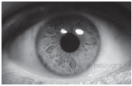Какое превращение энергии происходит в органе, изображённом на рисунке?

1) Тепловая энергия превращается в механическую.

2) Химическая энергия превращается в тепловую.

3) Световая энергия превращается в электрическую.

4) Механическая энергия превращается в химическую.

Источник: ГИА по био­ло­гии 31.05.2013. Ос­нов­ная волна. Урал. Ва­ри­ант 1305.

[Пояснение](javascript:void(0)) ·

Поделиться

 ·

[Сообщить об ошибке](javascript:void(0)) · [Помощь по заданию](http://vk.com/reshuoge)

6

**Задание 14 №**[**303**](https://bio-oge.sdamgia.ru/problem?id=303)

В одном эксперименте на чашу весов помещают мышь под металлическую сетку и уравновешивают весы, оставляя животное на некоторое время. Мышь активно перемещается по чаше весов. Опыт продолжается около 40 минут. Что в конце эксперимента могли наблюдать учёные?

1) В момент, когда мышь замирала, чаша поднималась.

2) В момент, когда мышь двигалась, чаша опускалась.

3) Чаша с мышью стала легче.

4) Чаша с мышью стала тяжелее.

Источник: ГИА по био­ло­гии 31.05.2013. Ос­нов­ная волна. Урал. Ва­ри­ант 1306.

[Пояснение](javascript:void(0)) ·

Поделиться

 ·

[Сообщить об ошибке](javascript:void(0)) · [Помощь по заданию](http://vk.com/reshuoge)

7

**Задание 14 №**[**335**](https://bio-oge.sdamgia.ru/problem?id=335)

Какое органическое вещество образуется в организме человека в результате протекания данной химической реакции?

глюкоза + кислород = углекислый газ + вода + ?

1) крахмал

2) АТФ

3) белок

4) ДНК

Источник: ГИА по био­ло­гии 31.05.2013. Ос­нов­ная волна. Урал. Ва­ри­ант 1307.

[Пояснение](javascript:void(0)) ·

Поделиться

 ·

[Сообщить об ошибке](javascript:void(0)) · [Помощь по заданию](http://vk.com/reshuoge)

8

**Задание 14 №**[**367**](https://bio-oge.sdamgia.ru/problem?id=367)

Гемоглобин — вещество, образующееся в организме человека в результате обмена

1) белков

2) жиров

3) витаминов

4) углеводов

Источник: ГИА по био­ло­гии 31.05.2013. Ос­нов­ная волна. Урал. Ва­ри­ант 1308.

[Пояснение](javascript:void(0)) ·

Поделиться

 ·

[Сообщить об ошибке](javascript:void(0)) · [Помощь по заданию](http://vk.com/reshuoge)

9

**Задание 14 №**[**399**](https://bio-oge.sdamgia.ru/problem?id=399)

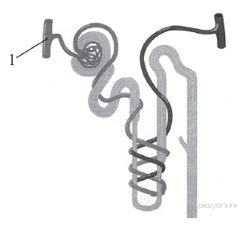Рассмотрите рисунок строения нефрона. Что на нём обозначено под цифрой 1?

1) извитой каналец

2) собирательная трубка

3) почечная артерия

4) капсула нефрона

Источник: ГИА по био­ло­гии 31.05.2013. Ос­нов­ная волна. Ва­ри­ант 1309.

[Пояснение](javascript:void(0)) ·

Поделиться

 ·

[Сообщить об ошибке](javascript:void(0)) · [Помощь по заданию](http://vk.com/reshuoge)

10

**Задание 14 №**[**431**](https://bio-oge.sdamgia.ru/problem?id=431)

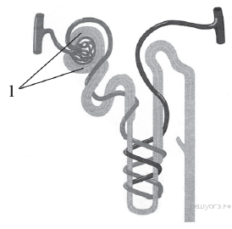Рассмотрите рисунок строения нефрона. Что на нём обозначено под цифрой 1?

1) почечная артерия

2) капсула нефрона

3) извитой каналец

4) собирательная трубка

Источник: ГИА по био­ло­гии 31.05.2013. Ос­нов­ная волна. Ва­ри­ант 1310.

[Пояснение](javascript:void(0)) ·

Поделиться

 ·

[Сообщить об ошибке](javascript:void(0)) · [Помощь по заданию](http://vk.com/reshuoge)

11

**Задание 14 №**[**463**](https://bio-oge.sdamgia.ru/problem?id=463)

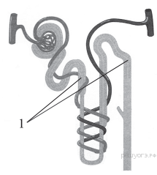Рассмотрите рисунок строения нефрона. Что на нём обозначено под цифрой 1?

1) собирательная трубка

2) почечная артерия

3) капсула нефрона

4) извитой каналец

Источник: ГИА по био­ло­гии 31.05.2013. Ос­нов­ная волна. Ва­ри­ант 1311.

[Пояснение](javascript:void(0)) ·

Поделиться

 ·

[1 комментарий](javascript:void(0)) · [Сообщить об ошибке](javascript:void(0)) · [Помощь по заданию](http://vk.com/reshuoge)

12

**Задание 14 №**[**495**](https://bio-oge.sdamgia.ru/problem?id=495)

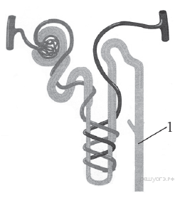Рассмотрите рисунок строения нефрона. Что на нём обозначено под цифрой 1?

1) извитой каналец

2) собирательная трубка

3) почечная артерия

4) капсула нефрона

Источник: ГИА по био­ло­гии 31.05.2013. Ос­нов­ная волна. Ва­ри­ант 1312.

[Пояснение](javascript:void(0)) ·

Поделиться

 ·

[1 комментарий](javascript:void(0)) · [Сообщить об ошибке](javascript:void(0)) · [Помощь по заданию](http://vk.com/reshuoge)

13

**Задание 14 №**[**527**](https://bio-oge.sdamgia.ru/problem?id=527)

Какой вид энергии обеспечивает рост и развитие клеток в организме человека?

1) солнечная

2) тепловая

3) химическая

4) электрическая

Источник: ГИА по био­ло­гии 31.05.2013. Ос­нов­ная волна. Ва­ри­ант 1313.

[Пояснение](javascript:void(0)) ·

Поделиться

 ·

[1 комментарий](javascript:void(0)) · [Сообщить об ошибке](javascript:void(0)) · [Помощь по заданию](http://vk.com/reshuoge)

14

**Задание 14 №**[**559**](https://bio-oge.sdamgia.ru/problem?id=559)

Пластический обмен в организме направлен на

1) удаление продуктов распада из организма

2) сбор и использование организмом поступающей информации

3) биологическое окисление с освобождением энергии

4) синтез веществ, специфичных для данного организма

Источник: ГИА по био­ло­гии 31.05.2013. Ос­нов­ная волна. Ва­ри­ант 1314.

[Пояснение](javascript:void(0)) ·

Поделиться

 ·

[Сообщить об ошибке](javascript:void(0)) · [Помощь по заданию](http://vk.com/reshuoge)

15

**Задание 14 №**[**591**](https://bio-oge.sdamgia.ru/problem?id=591)

В процессе пластического обмена в организме человека

1) происходит освобождение энергии и синтез АТФ

2) из глюкозы образуется гликоген

3) жиры превращаются в глицерин и жирные кислоты

4) белки окисляются до воды, углекислого газа и аммиака

Источник: ГИА по био­ло­гии 31.05.2013. Ос­нов­ная волна. Ва­ри­ант 1315.

[Пояснение](javascript:void(0)) ·

Поделиться

 ·

[Сообщить об ошибке](javascript:void(0)) · [Помощь по заданию](http://vk.com/reshuoge)

16

**Задание 14 №**[**623**](https://bio-oge.sdamgia.ru/problem?id=623)

Обмен веществ и превращение энергии представляет собой единство

1) процессов синтеза и распада веществ

2) процессов возбуждения и торможения

3) свойств наследственности и изменчивости

4) процессов роста и развития организма

Источник: ГИА по био­ло­гии 31.05.2013. Ос­нов­ная волна. Ва­ри­ант 1316.

[Пояснение](javascript:void(0)) ·

Поделиться

 ·

[Сообщить об ошибке](javascript:void(0)) · [Помощь по заданию](http://vk.com/reshuoge)

17

**Задание 14 №**[**655**](https://bio-oge.sdamgia.ru/problem?id=655)

Что происходит в организме человека в процессе пластического обмена?

1) поглощение кислорода

2) образование из крахмала глюкозы

3) окисление органических веществ

4) превращение аминокислот в белки

Источник: ГИА по био­ло­гии 31.05.2013. Ос­нов­ная волна. Сибирь. Ва­ри­ант 1317.

[Пояснение](javascript:void(0)) ·

Поделиться

 ·

[Сообщить об ошибке](javascript:void(0)) · [Помощь по заданию](http://vk.com/reshuoge)

18

**Задание 14 №**[**719**](https://bio-oge.sdamgia.ru/problem?id=719)

Необходимую для жизнедеятельности энергию человек получает в процессе

1) роста

2) развития

3) распада веществ

4) передачи нервного импульса

Источник: ГИА по био­ло­гии 31.05.2013. Ос­нов­ная волна. Сибирь. Ва­ри­ант 1318.

[Пояснение](javascript:void(0)) ·

Поделиться

 ·

[Сообщить об ошибке](javascript:void(0)) · [Помощь по заданию](http://vk.com/reshuoge)

19

**Задание 14 №**[**751**](https://bio-oge.sdamgia.ru/problem?id=751)

Что из перечисленного является источником витаминов?

1) продукты питания

2) солнечный свет

3) белки, жиры и углеводы

4) минеральная вода

Источник: ГИА по био­ло­гии 31.05.2013. Ос­нов­ная волна. Сибирь. Ва­ри­ант 1319.

[Пояснение](javascript:void(0)) ·

Поделиться

 ·

[2 комментария](javascript:void(0)) · [Сообщить об ошибке](javascript:void(0)) · [Помощь по заданию](http://vk.com/reshuoge)

20

**Задание 14 №**[**783**](https://bio-oge.sdamgia.ru/problem?id=783)

В ходе пластического обмена происходит

1) транспорт газов кровью

2) переваривание пищи в пищеварительной системе

3) синтез белков из аминокислот

4) расщепление глюкозы до углекислого газа в клетке

Источник: ГИА по био­ло­гии 31.05.2013. Ос­нов­ная волна. Сибирь. Ва­ри­ант 1320.

[Пояснение](javascript:void(0)) ·

Поделиться

 ·

[Сообщить об ошибке](javascript:void(0)) · [Помощь по заданию](http://vk.com/reshuoge)

21

**Задание 14 №**[**815**](https://bio-oge.sdamgia.ru/problem?id=815)

Длительное раздражение холодовых рецепторов кожи приводит к

1) образованию «гусиной кожи»

2) расширению кровеносных сосудов

3) теплоизлучению

4) потоотделению

Источник: ГИА по биологии 31.05.2013. Основная волна. Вариант 1321.

[Пояснение](javascript:void(0)) ·

Поделиться

 ·

[Сообщить об ошибке](javascript:void(0)) · [Помощь по заданию](http://vk.com/reshuoge)

22

**Задание 14 №**[**847**](https://bio-oge.sdamgia.ru/problem?id=847)

К реакциям энергетического обмена в организме человека относят

1) окисление глюкозы

2) растворение солей натрия в воде

3) синтез белка на рибосомах

4) синтез глюкозы в хлоропластах

Источник: ГИА по биологии 31.05.2013. Основная волна. Вариант 1322.

[Пояснение](javascript:void(0)) ·

Поделиться

 ·

[Сообщить об ошибке](javascript:void(0)) · [Помощь по заданию](http://vk.com/reshuoge)

23

**Задание 14 №**[**879**](https://bio-oge.sdamgia.ru/problem?id=879)

Какой витамин синтезируется клетками организма человека при участии солнечного света?

1) А

2) С

3) В1

4) D

Источник: ГИА по биологии 31.05.2013. Основная волна. Вариант 1323.

[Пояснение](javascript:void(0)) ·

Поделиться

 ·

[Сообщить об ошибке](javascript:void(0)) · [Помощь по заданию](http://vk.com/reshuoge)

24

**Задание 14 №**[**911**](https://bio-oge.sdamgia.ru/problem?id=911)

Наибольшее количество тепла в организме человека при своей работе выделяют(-ет)

1) мозг

2) желудок

3) скелетные мышцы

4) сердце

Источник: ГИА по биологии 31.05.2013. Основная волна. Вариант 1324.

[Пояснение](javascript:void(0)) ·

Поделиться

 ·

[Сообщить об ошибке](javascript:void(0)) · [Помощь по заданию](http://vk.com/reshuoge)

25

**Задание 14 №**[**943**](https://bio-oge.sdamgia.ru/problem?id=943)

Какой про­цесс в ор­га­низ­ме человека от­но­сят к энер­ге­ти­че­ско­му обмену?

1) де­ле­ние клеток

2) био­ло­ги­че­ское окисление ор­га­ни­че­ских веществ

3) вса­сы­ва­ние аминокислот вор­син­ка­ми кишечника

4) син­тез белков, свой­ствен­ных данному организму

Источник: ГИА по био­ло­гии 31.05.2013. Ос­нов­ная волна. Дальний Восток. Ва­ри­ант 1325.

[Пояснение](javascript:void(0)) ·

Поделиться

 ·

[Сообщить об ошибке](javascript:void(0)) · [Помощь по заданию](http://vk.com/reshuoge)

26

**Задание 14 №**[**975**](https://bio-oge.sdamgia.ru/problem?id=975)

В про­цес­се обмена ве­ществ в ор­га­низ­ме человека воз­мож­ны превращения

1) углеводов в жиры

2) жиров в белки

3) углеводов в белки

4) витаминов в углеводы

Источник: ГИА по био­ло­гии 31.05.2013. Ос­нов­ная волна. Дальний Восток. Ва­ри­ант 1326.

[Пояснение](javascript:void(0)) ·

Поделиться

 ·

[Сообщить об ошибке](javascript:void(0)) · [Помощь по заданию](http://vk.com/reshuoge)

27

**Задание 14 №**[**1039**](https://bio-oge.sdamgia.ru/problem?id=1039)

Что происходит в организме человека при нахождении в течение нескольких часов на холоде?

1) усиление потоотделения

2) усиление энергетического обмена

3) накапливание жиров

4) расширение кровеносных сосудов

Источник: ГИА по био­ло­гии 31.05.2013. Ос­нов­ная волна. Дальний Восток. Ва­ри­ант 1327.

[Пояснение](javascript:void(0)) ·

Поделиться

 ·

[Сообщить об ошибке](javascript:void(0)) · [Помощь по заданию](http://vk.com/reshuoge)

28

**Задание 14 №**[**1071**](https://bio-oge.sdamgia.ru/problem?id=1071)

Если теплообразование в организме человека превышает теплоотдачу, то это в конечном счёте приведёт к

1) возникновению загара

2) сужению кровеносных сосудов кожи

3) образованию витамина D

4) тепловому удару

Источник: ГИА по био­ло­гии 31.05.2013. Ос­нов­ная волна. Дальний Восток. Ва­ри­ант 1328.

[Пояснение](javascript:void(0)) ·

Поделиться

 ·

[Сообщить об ошибке](javascript:void(0)) · [Помощь по заданию](http://vk.com/reshuoge)

29

**Задание 14 №**[**1103**](https://bio-oge.sdamgia.ru/problem?id=1103)

Рассмотрите рисунок строения кожи. Какой цифрой на нём обозначен эпидермис?

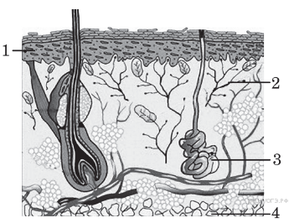

Источник: ГИА по биологии 31.05.2013. Основная волна. Вариант 1329.

[Пояснение](javascript:void(0)) ·

Поделиться

 ·

[Сообщить об ошибке](javascript:void(0)) · [Помощь по заданию](http://vk.com/reshuoge)

30

**Задание 14 №**[**1135**](https://bio-oge.sdamgia.ru/problem?id=1135)

В раз­ви­тии утомления ра­бо­та­ю­щих мышц у че­ло­ве­ка ведущую роль играет

1) ис­то­ще­ние запаса АТФ в ор­га­низ­ме в про­цес­се выполнения работы

2) тор­мо­же­ние нервных центров, ре­гу­ли­ру­ю­щих работу мышц

3) время на­ча­ла работы

4) на­рас­та­ние усталости в самих мышцах

Источник: ГИА по биологии 31.05.2013. Основная волна. Вариант 1330.

[Пояснение](javascript:void(0)) ·

Поделиться

 ·

[Сообщить об ошибке](javascript:void(0)) · [Помощь по заданию](http://vk.com/reshuoge)

31

**Задание 14 №**[**1167**](https://bio-oge.sdamgia.ru/problem?id=1167)

Рассмотрите рисунок строения кожи. Какое образование обозначено цифрой 1?

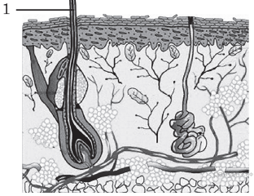

1) кровеносный сосуд

2) рецепторы кожи

3) гладкие мышцы

4) волос

Источник: ГИА по биологии 31.05.2013. Основная волна. Вариант 1331.

[Пояснение](javascript:void(0)) ·

Поделиться

 ·

[Сообщить об ошибке](javascript:void(0)) · [Помощь по заданию](http://vk.com/reshuoge)

32

**Задание 14 №**[**1199**](https://bio-oge.sdamgia.ru/problem?id=1199)

Клетками какой ткани образован наружный слой кожи?

1) плотной волокнистой

2) рыхлой волокнистой

3) гладкой мышечной

4) эпителиальной

Источник: ГИА по биологии 31.05.2013. Основная волна. Вариант 1332.

[Пояснение](javascript:void(0)) ·

Поделиться

 ·

[Сообщить об ошибке](javascript:void(0)) · [Помощь по заданию](http://vk.com/reshuoge)

33

**Задание 14 №**[**1231**](https://bio-oge.sdamgia.ru/problem?id=1231)

Какую функцию выполняет пигмент меланин, образующийся в коже человека?

1) укрепляет клетки кожи

2) защищает организм от ультрафиолетового излучения

3) способствует сохранению тепла организмом

4) служит резервным питательным веществом для клеток кожи

Источник: ГИА по биологии 31.05.2013. Основная волна. Вариант 1333., Де­мон­стра­ци­он­ная вер­сия ОГЭ—2018 по биологии.

[Пояснение](javascript:void(0)) ·

Поделиться

 ·

[Сообщить об ошибке](javascript:void(0)) · [Помощь по заданию](http://vk.com/reshuoge)

34

**Задание 14 №**[**1263**](https://bio-oge.sdamgia.ru/problem?id=1263)

Какая(-ие) структура(-ы) кожи выполняет(-ют) выделительную функцию?

1) корни волос

2) сальные железы

3) роговой слой клеток

4) мышечные волокна

Источник: ГИА по биологии 31.05.2013. Основная волна. Вариант 1334.

[Пояснение](javascript:void(0)) ·

Поделиться

 ·

[Сообщить об ошибке](javascript:void(0)) · [Помощь по заданию](http://vk.com/reshuoge)

35

**Задание 14 №**[**1363**](https://bio-oge.sdamgia.ru/problem?id=1363)

Где в ор­га­низ­ме че­ло­ве­ка про­ис­хо­дит об­ра­зо­ва­ние пер­вич­ной мочи?

1) в почках

2) в мочеточниках

3) в мо­че­вом пузыре

4) в мо­че­ис­пус­ка­тель­ном канале

Источник: МИОО: Ди­а­гно­сти­че­ская работа по био­ло­гии 04.12.2013 ва­ри­ант БИ90401.

[Пояснение](javascript:void(0)) ·

Поделиться

 ·

[Сообщить об ошибке](javascript:void(0)) · [Помощь по заданию](http://vk.com/reshuoge)

36

**Задание 14 №**[**1394**](https://bio-oge.sdamgia.ru/problem?id=1394)

Где в ор­га­низ­ме че­ло­ве­ка про­ис­хо­дит на­коп­ле­ние вто­рич­ной мочи?

1) в мо­че­ис­пус­ка­тель­ном канале

2) в мо­че­вом пузыре

3) в мочеточниках

4) в почках

Источник: МИОО: Ди­а­гно­сти­че­ская работа по био­ло­гии 04.12.2013 ва­ри­ант БИ90402.

[Пояснение](javascript:void(0)) ·

Поделиться

 ·

[Сообщить об ошибке](javascript:void(0)) · [Помощь по заданию](http://vk.com/reshuoge)

37

**Задание 14 №**[**1427**](https://bio-oge.sdamgia.ru/problem?id=1427)

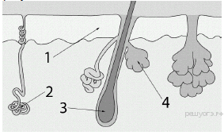Какой циф­рой на ри­сун­ке обо­зна­че­на саль­ная железа?

Источник: МИОО: Тре­ни­ро­воч­ная работа по био­ло­гии 16.10.2013 ва­ри­ант БИ9101.

[Пояснение](javascript:void(0)) ·

Поделиться

 ·

[Сообщить об ошибке](javascript:void(0)) · [Помощь по заданию](http://vk.com/reshuoge)

38

**Задание 14 №**[**1459**](https://bio-oge.sdamgia.ru/problem?id=1459)

Какой циф­рой на ри­сун­ке обо­зна­че­на по­то­вая железа?

Источник: МИОО: Тре­ни­ро­воч­ная работа по био­ло­гии 16.10.2013 ва­ри­ант БИ9102.

[Пояснение](javascript:void(0)) ·

Поделиться

 ·

[Сообщить об ошибке](javascript:void(0)) · [Помощь по заданию](http://vk.com/reshuoge)

39

**Задание 14 №**[**1491**](https://bio-oge.sdamgia.ru/problem?id=1491)

Куда по­сту­па­ют уг­ле­во­ды при вса­сы­ва­нии в тон­ком кишечнике?

1) лимфа

2) кровь

3) тканевая жидкость

4) просвет кишечника

Источник: МИОО: Тре­ни­ро­воч­ная работа по био­ло­гии 27.01.2014 ва­ри­ант БИ90301.

[Пояснение](javascript:void(0)) ·

Поделиться

 ·

[Сообщить об ошибке](javascript:void(0)) · [Помощь по заданию](http://vk.com/reshuoge)

40

**Задание 14 №**[**1523**](https://bio-oge.sdamgia.ru/problem?id=1523)

Куда по­сту­па­ют ли­пи­ды при вса­сы­ва­нии в тон­ком кишечнике?

1) лимфа

2) тка­не­вая жидкость

3) просвет кишечника

4) кровь

Источник: МИОО: Тре­ни­ро­воч­ная работа по био­ло­гии 27.01.2014 ва­ри­ант БИ90302.

[Пояснение](javascript:void(0)) ·

Поделиться

 ·

[1 комментарий](javascript:void(0)) · [Сообщить об ошибке](javascript:void(0)) · [Помощь по заданию](http://vk.com/reshuoge)

41

**Задание 14 №**[**1575**](https://bio-oge.sdamgia.ru/problem?id=1575)

В ходе пла­сти­че­ско­го об­ме­на в ор­га­низ­ме че­ло­ве­ка происходит

1) рас­щеп­ле­ние белков

2) об­ра­зо­ва­ние воды и уг­ле­кис­ло­го газа из углеводов

3) об­ра­зо­ва­ние жиров

4) рас­щеп­ле­ние гли­ко­ге­на до глюкозы

Источник: МИОО: Ди­а­гно­сти­че­ская ра­бо­та по био­ло­гии 09.04.2014 ва­ри­ант БИ90701.

[Пояснение](javascript:void(0)) ·

Поделиться

 ·

[1 комментарий](javascript:void(0)) · [Сообщить об ошибке](javascript:void(0)) · [Помощь по заданию](http://vk.com/reshuoge)

42

**Задание 14 №**[**1607**](https://bio-oge.sdamgia.ru/problem?id=1607)

В ре­гу­ля­ции уг­ле­вод­но­го об­ме­на при­ни­ма­ет участие

1) толстая кишка

2) тонкая кишка

3) вилочковая железа

4) поджелудочная железа

Источник: МИОО: Ди­а­гно­сти­че­ская ра­бо­та по био­ло­гии 09.04.2014 ва­ри­ант БИ90702.

[Пояснение](javascript:void(0)) ·

Поделиться

 ·

[Сообщить об ошибке](javascript:void(0)) · [Помощь по заданию](http://vk.com/reshuoge)

43

**Задание 14 №**[**1668**](https://bio-oge.sdamgia.ru/problem?id=1668)

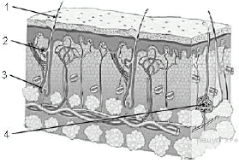Какой циф­рой на схеме стро­е­ния кожи че­ло­ве­ка обо­зна­че­на по­то­вая железа?

Источник: МИОО: Тре­ни­ро­воч­ная ра­бо­та по био­ло­гии 28.04.2014 ва­ри­ант БИ90801.

[Пояснение](javascript:void(0)) ·

Поделиться

 ·

[1 комментарий](javascript:void(0)) · [Сообщить об ошибке](javascript:void(0)) · [Помощь по заданию](http://vk.com/reshuoge)

44

**Задание 14 №**[**1700**](https://bio-oge.sdamgia.ru/problem?id=1700)



Какой циф­рой на схеме стро­е­ния кожи че­ло­ве­ка обо­зна­че­на во­ло­ся­ная луковица?

Источник: МИОО: Тре­ни­ро­воч­ная ра­бо­та по био­ло­гии 28.04.2014 ва­ри­ант БИ90802.

[Пояснение](javascript:void(0)) ·

Поделиться

 ·

[Сообщить об ошибке](javascript:void(0)) · [Помощь по заданию](http://vk.com/reshuoge)

45

**Задание 14 №**[**1876**](https://bio-oge.sdamgia.ru/problem?id=1876)

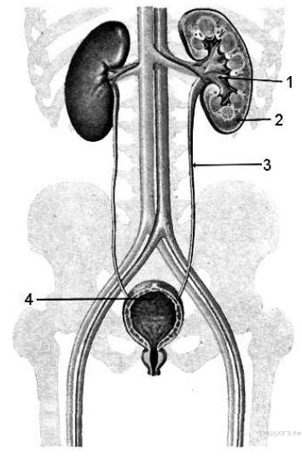

Какой циф­рой на ри­сун­ке обо­зна­че­на по­чеч­ная лоханка?

Источник: СтатГрад: Тре­ни­ро­воч­ная ра­бо­та по био­ло­гии 18.12.2014 Ва­ри­ант БИ90101.

[Пояснение](javascript:void(0)) ·

Поделиться

 ·

[Сообщить об ошибке](javascript:void(0)) · [Помощь по заданию](http://vk.com/reshuoge)

46

**Задание 14 №**[**1908**](https://bio-oge.sdamgia.ru/problem?id=1908)

Какой циф­рой на ри­сун­ке обо­зна­чен кор­ко­вый слой почки?



Источник: СтатГрад: Тре­ни­ро­воч­ная ра­бо­та по био­ло­гии 18.12.2014 Ва­ри­ант БИ90102.

[Пояснение](javascript:void(0)) ·

Поделиться

 ·

[Сообщить об ошибке](javascript:void(0)) · [Помощь по заданию](http://vk.com/reshuoge)

47

**Задание 14 №**[**1940**](https://bio-oge.sdamgia.ru/problem?id=1940)

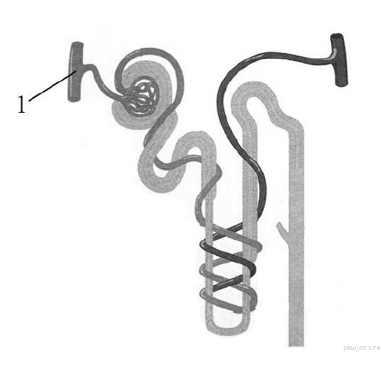

Рассмотрите ри­су­нок стро­е­ния нефрона. Что на нём обо­зна­че­но под циф­рой 1?

1) по­чеч­ная артерия

2) из­ви­той каналец

3) кап­су­ла нефрона

4) со­би­ра­тель­ная трубка

Источник: СтатГрад: Тре­ни­ро­воч­ная ра­бо­та по био­ло­гии 29.01.2015 Ва­ри­ант БИ90401.

[Пояснение](javascript:void(0)) ·

Поделиться

 ·

[Сообщить об ошибке](javascript:void(0)) · [Помощь по заданию](http://vk.com/reshuoge)

48

**Задание 14 №**[**1972**](https://bio-oge.sdamgia.ru/problem?id=1972)

Основным ис­точ­ни­ком об­ра­зо­ва­ния тепла в ор­га­низ­ме является(-ются)

1) желудок

2) сердце

3) ске­лет­ные мышцы

4) мозг

Источник: СтатГрад: Тре­ни­ро­воч­ная ра­бо­та по био­ло­гии 29.01.2015 Ва­ри­ант БИ90402.

[Пояснение](javascript:void(0)) ·

Поделиться

 ·

[Сообщить об ошибке](javascript:void(0)) · [Помощь по заданию](http://vk.com/reshuoge)

49

**Задание 14 №**[**2005**](https://bio-oge.sdamgia.ru/problem?id=2005)

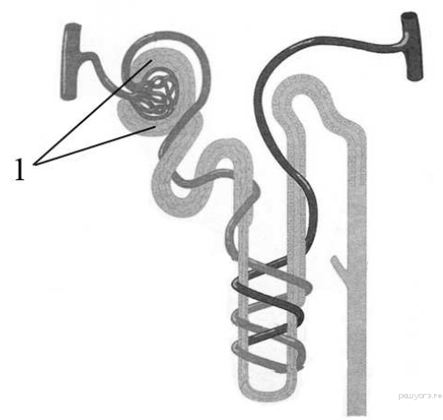Рассмотрите ри­су­нок стро­е­ния нефрона. Что на нём обо­зна­че­но под циф­рой 1?

1) по­чеч­ная ар­те­рия

2) кап­су­ла нефро­на

3) из­ви­той каналец

4) со­би­ра­тель­ная трубка

Источник: СтатГрад: Тре­ни­ро­воч­ная ра­бо­та по био­ло­гии 20.02.2015 Ва­ри­ант БИ90501.

[Пояснение](javascript:void(0)) ·

Поделиться

 ·

[1 комментарий](javascript:void(0)) · [Сообщить об ошибке](javascript:void(0)) · [Помощь по заданию](http://vk.com/reshuoge)

50

**Задание 14 №**[**2037**](https://bio-oge.sdamgia.ru/problem?id=2037)

Какую функ­цию вы­пол­ня­ет струк­ту­ра кожи, обо­зна­чен­ная на ри­сун­ке под бук­вой А?

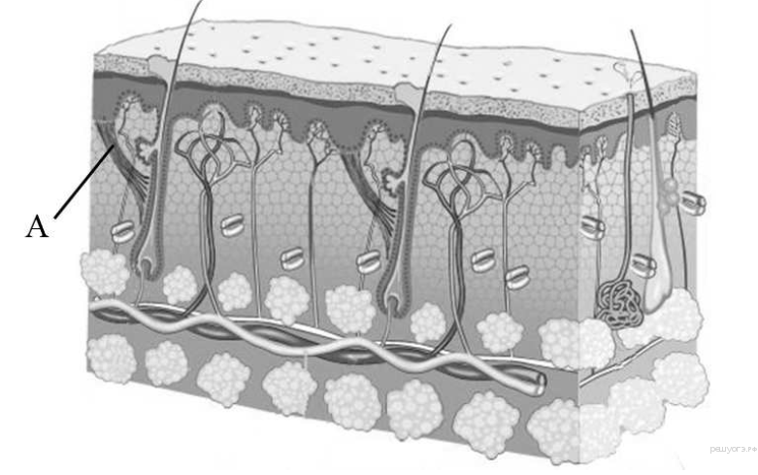

1) под­ни­ма­ет волос

2) придаёт проч­ность коже

3) вы­де­ля­ет пот

4) вос­при­ни­ма­ет внеш­ние раздражители

Источник: СтатГрад: Тре­ни­ро­воч­ная ра­бо­та по био­ло­гии 20.02.2015 Ва­ри­ант БИ90502.

[Пояснение](javascript:void(0)) ·

Поделиться

 ·

[Сообщить об ошибке](javascript:void(0)) ·[Помощь по заданию](http://vk.com/reshuoge)

51

**Задание 14 №**[**2081**](https://bio-oge.sdamgia.ru/problem?id=2081)

Организм че­ло­ве­ка про­из­во­дит тепло в результате

1) окис­ле­ния уг­ле­во­дов

2) син­те­за бел­ков

3) потоотделения

4) га­зо­об­ме­на в альвеолах

Источник: СтатГрад: Тре­ни­ро­воч­ная ра­бо­та по био­ло­гии 06.04.2015 Ва­ри­ант БИ90701.

[Пояснение](javascript:void(0)) ·

Поделиться

 ·

[Сообщить об ошибке](javascript:void(0)) · [Помощь по заданию](http://vk.com/reshuoge)

52

**Задание 14 №**[**2113**](https://bio-oge.sdamgia.ru/problem?id=2113)

Если че­ло­век дли­тель­но на­хо­дит­ся в жар­ком помещении, то

1) в ор­га­низ­ме умень­ша­ет­ся число лейкоцитов

2) в кро­ве­нос­ные со­су­ды кожи по­сту­па­ет боль­ше крови

3) сни­жа­ет­ся тем­пе­ра­ту­ра тела

4) по­вы­ша­ет­ся обмен веществ